Der nächste Infobrief erscheint

in 3 Wochen

**Freitag, den 6. November 2015**

**Am Bienenstand im Herbst**

Stuttgart (tk) Es gibt verschiedene Möglichkeiten, sich über den Varroa-Befallsgrad seiner Völker ein grobes Bild zu machen.

Alle Methoden haben eines gemeinsam: sie sind nicht genau und lassen keine exakten Aussagen zu. Das ist für die Forschung zwar bedauerlich, für den praktischen Imker ist das aber wenig dramatisch. Entscheidend ist es, den ungefähren Befallsgrad am Stand zu kennen und die immer wieder vorkommenden Ausreißer zu identifizieren. Ob 4 oder 6 Milben am Tag fallen, ist nicht so wichtig – wichtig ist: sind es 4, 15 oder „35!"

Wer sich diese zusätzliche Arbeit nicht macht, weiß in der Regel nicht, wie es um seine Völker bestellt ist, und er gleitet im Blindflug dahin, bis es irgendwann kracht.

**der Gitterboden**

Man kann den Gitterboden gar nicht genug loben! Nicht nur für das Raumklima und die Wanderung ist er ein echter Gewinn, sondern auch zur schnellen und einfachen Befallskontrolle. Wer in seiner Imkerei geeignete Gitterböden (ganzflächig) mit passenden Schubladen (hell und mit Rand versehen) verwendet, hat im Kampf gegen die Varroa schon so gut wie gewonnen.

Was zu tun ist:

* Fütterung abschließen
* Winterbehandlung vorbereiten,
* Behandlungsmittel bestellen
* Mäuseschutz am Flugloch anbringen
* Eingelagerte Waben großzügig einschmelzen

Einfach und ohne viel Aufwand kann man abschätzen, wie es um die Völker bestellt ist. Schublade rein – ein paar Tage später Schublade raus und Milben zählen oder schätzen.

**Kontrolle des   
Behandlungserfolges!**

Nicht nur zur Befallsdiagnose ist der Gitterboden ein Segen für die Imker, sondern auch zur Kontrolle des Behandlungserfolges! Egal mit welchen Mitteln behandelt wird: ohne Kontrolle des Behandlungserfolges gerät man schnell wieder in den Blindflug-Modus. Man lebt dann wieder in der Hoffnung, genaues weiß man aber nicht.

Besonders bei der Verwendung von Ameisensäure kann es zu sehr großen Schwankungen bei der Wirksamkeit kommen, daher ist hier die Kontrolle besonders wichtig! Zum einen muss während der Behandlung ein deutlich erhöhter Milbenfall erkennbar sein, zum andern muss sich nach ungefähr 14 Tagen ein deutlich reduzierter natürlicher Milbenfall einstellen.

**Säurebehandlungen sind keine Wellness-Events für Bienen!**

Die Behandlung der Völker mit organischen Säuren ist für die Bienenvölker nicht gerade ein Besuch im Wellnesshotel! Jede medikamentöse Behandlung hat Nebenwirkungen. Behandlungen sollten daher so oft wie nötig - aber auch so selten wie möglich durchgeführt werden. Da die Dynamik der Populationsentwicklung der Milbe uns immer wieder vor Rätsel stellt, ist es dennoch gefährlich, generell auf jegliche Behandlung zu verzichten, auch wenn der Eindruck besteht, dass die Völker nur schwach befallen sind.

Kontakt zum Autor:   
[Thomas.Kustermann@rps.bwl.de](mailto:Thomas.Kustermann@rps.bwl.de)

**Umfrage:  
Völkerverluste im Spätsommer- und Herbst 2015**

Anbei übersenden wir unseren Link zur Umfrage möglicher Völkerverluste im Spätsommer- und Herbst 2015.  
Wir wären Ihnen dankbar, wenn Sie diese anonyme Umfrage wieder beantworten würden - auch wenn Sie noch keine Verluste verzeichnen mussten.  
<http://www.onlineumfragen.com/login.cfm?umfrage=64391>

**Veranstaltungshinweise**

**Honigsensorik  
Kurs zum Einstieg in die   
Degustation von Honig**

Honige variieren für jeden Standort, nach Jahrgang und Erntetermin in Farbe, Konsistenz, Geschmack und Aroma. Diese Vielfalt fasziniert und lässt sich durch Sensorik aufwertend und werbewirksam in Worte kleiden. Dabei wird der Honigkunde als Feinschmecker angesprochen.

Zu Beginn des Lehrganges wird in die Theorie der Honigsensorik eingeführt. Hier wird den Begriffen 'Geschmack', und 'Schmecken können' auf den Grund gegangen. Danach werden in einem praktischen Teil verschiedene Honige durch die Teilnehmer selbst degustiert und beschrieben. Am Ende des Lehrgangs werden die Teilnehmer ihre eigenen Honige mit "anderen Augen/Sinnen" wahrnehmen und differenzieren können.

**Referentin: Marianne Kehres, Obfrau für Honig im IVR.**

**Ort:** Fachzentrum für Bienen und Imkerei in Mayen

**Termin:** Di. 10. November 2015  
10:00 bis ca. 15:00 Uhr

**Teilnahmegebühr:** 30 Euro

Die Teilnehmerzahl ist begrenzt

Anmeldung über [www.bienenkunde.rlp.de](http://www.bienenkunde.rlp.de)  
(Weiterbildung)

**Bitte Vormerken:**

Die Vortragsveranstaltung des LLH Bieneninstitut Kirchhain findet statt am Sonntag 17. April 2016 mit dem Themenschwerpunkt „Bienengesundheit umfassend verstehen und verbessern“.

**Veranstaltungshinweise und   
online-Buchung   
für NRW und RLP unter**[**www.imkerakademie.de**](http://www.imkerakademie.de)

**Apis-Kalender 2016**

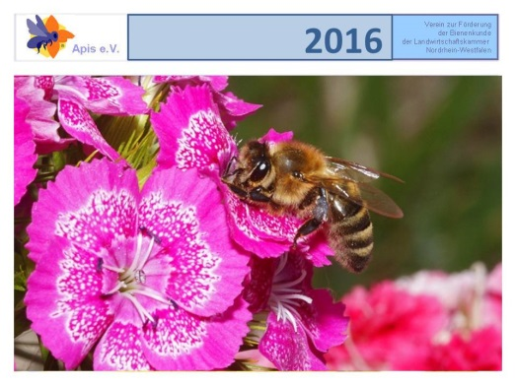

**4,90 € je Kalender**

Mengenrabatt ab 10 Exemplare.

Weitere Details unter:

[www.apis-ev.de/index.php?id=227](http://www.apis-ev.de/index.php?id=227)

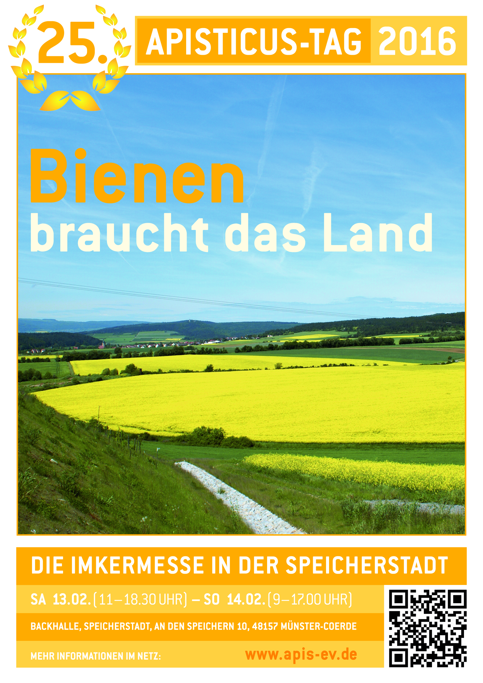

**Die Imkermesse  
in der Speicherstadt / Via Miele**

**Sa. 13. und So. 14. Feb. 2016  
Backhalle, An den Speichern 10, 48157 Münster**

**Buchen Sie frühzeitig!**

**Nutzen Sie den Frühbucherrabatt!**

|  |  |  |  |
| --- | --- | --- | --- |
| **Eintrittspreise (EUR)** | **bis 30.10.15** | **bis 31.12.15** | **Normal Preis** |
| **beide  Tage** | 30,00 | 40,00 | 50,00 |
| **nur Sa** | 20,00 | 25,00 | 30,00 |
| **nur So** | 20,00 | 25,00 | 30,00 |

**Jug**endliche unter 18 Jahre und AZUBIs der Imkerei haben freien Eintritt. Schüler, Studenten und andere Azubis erhalten bei Vorlage eines gültigen Ausweises 50% Rabatt auf den normalen Preis! Für jene Gäste, die nur zur Imkermesse (inkl. Via Miele) anreisen, erlauben wir uns 8,00 EUR je Tag zu berechnen. Parkgebühr 2€/Tag.

Anmeldung bei der Landwirtschaftskammer NRW, Bienenkunde, Nevinghoff 40, 48 147 Münster, Tel.: 0251/ 2376-662, FAX: 0251/2376-551.

Online-Anmeldung und weitere Informationen unter:

Sie erhalten Anmeldebestätigung und Überweisungsvordruck.

Veranstalter: Landwirtschaftskammer Nordrhein-Westfalen Bienenkunde, Apis e.V., Landesverband Westfälischer und Lippischer Imker e.V., Kreisimkerverein Münster e.V